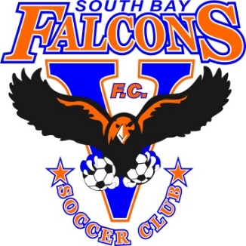

South Bay Falcons FC Rules

Parents all training payments are due on the first week of the month on Wednesday and Friday at the office. If payment is not received by the first week of the month a late fee of $15 will be added to the regular payment. If any parent does not pay the training fee, the player will not be able to practice until it is paid. All the players must bring the practice uniform (Black and White Falcons Shirt, black shorts and black socks) and they must be cleaned. Players who miss consecutive training or games will face further consequences and could be kicked out of the club with no reimbursement. If parents/players do not follow the team or club rules, they can be kicked out as well. All players must show to practice and games on time and ready to play or practice.

Thank you

Parent Signature Player Name

___________________________ ___________________________

Date Player DOB

________________________________ ___________________________

Padres todos los pagos de entrenamiento vencen la primera semana del mes, el miércoles y el viernes en la oficina. Si no se recibe el pago la primera semana del mes, se agregará un cargo por retraso de $ 15 al pago regular. Si alguno de los padres no paga la cuota de entrenamiento, el jugador no podrá practicar hasta que se pague. Todos los jugadores deben traer el uniforme de práctica (Camisa Negro y blanco de Falcons, pantalón negro y medias negras) y deben estar limpios. Los jugadores que pierdan entrenamientos o juegos consecutivos enfrentarán más consecuencias y podrían ser expulsados del club sin reembolso. Si los padres / jugadores no siguen las reglas del equipo o del club, también pueden ser expulsados. Todos los jugadores deben estar en su práctica y sus juegos a tiempo y listos para jugar o practicar.